**Муниципальное автономное общеобразовательное учреждение**

**«Средняя общеобразовательная школа №31»**

**Творческий проект**

«Декоративная фигурка совы»

Выполнил: ученик 7 «А» класса

Дудинов Илья

Педагог: Е.А. Толстова

Череповец 2020

**Содержание**

1. Поисковый этап:

* Цель и задачи
* Выбор и обоснование проекта

1. Конструкторский этап:

* Выбор модели
* Правила ТБ

1. Технологическая карта:

* Технологическая карта
* Экономическое обоснование

1. Заключительный этап:

* Экологическое обоснование
* Реклама
* Заключение

**Цели и задачи**

*Цель:*

Применить навыки и умения творческие способности изготовления декоративной совы из дерева

*Задачи:*

* Выполнить последовательную разработку проекта
* Определить внешний вид изделия
* Выбрать материалы и инструменты для изделия
* Соблюдать правила техники безопасности
* Провести предварительные и заключительные экономические расчеты
* Изготовить декоративную копилку
* Выполнить рекламу для изделия

**Выбор и обоснование проекта**

У меня был большой выбор тем для проекта, но я выбрал проект «Декоративная сова из дерева», так как я увлекаюсь резьбой по дереву, и такие изделия очень ценятся.

Цель моего проекта в том, чтобы мое изделие служило предметом декора и могло украсить комнату.

В магазинах нет подобных изделий, поэтому его нужно делать своими руками это принесет массу положительных эмоций при изготовлении.

Я выбрал в качестве материала для изготовления фанеру, потому что она более простая в использовании моего проекта.

**Выбор модели**

1. 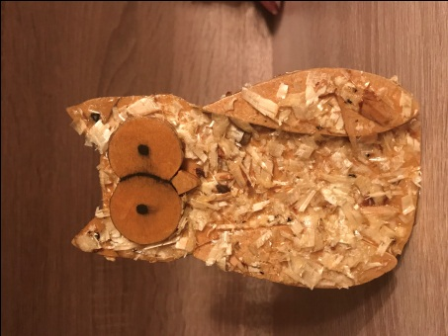

2. 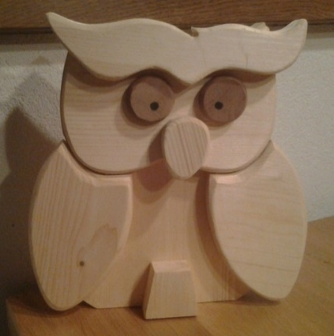

3.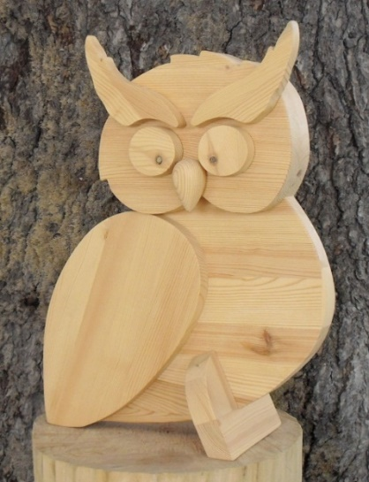

Познакомившись с различными вариантами, я решил сделать последнюю сову, но украсить ее опилками, она будет хорошо смотреться в моей комнате.

**Техника безопасности**

**Необходимо:**

1. Принимать меры для создания безопасных условий работы.
2. Обеспечивать выполнение действующих правил и инструкций по безопасности труда и производственной санитарии.
3. Проводить практические работы при наличии соответствующего оборудования, приборов, предусмотренных правилами и нормами по безопасности труда.
4. Обеспечивать безопасное состояние рабочих мест, оборудования, приборов и санитарного состояния помещения.

**Опасности в работе с ручной обработкой древесины:**

1. Травмирование рук при работе с неисправным инструментом.
2. Травмирование рук при запиливании без применения приспособлений.

**До начало работы:**

1. Наденьте спецодежду (фартук с нарукавниками) и головной убор.
2. Проверьте наличие инвентаря и исправность верстака.
3. Разложите инвентарь на верстаке, уберите все лишнее.

**Во время работы:**

1. Надежно закрепите заготовку в зажимах верстака.
2. Пользуйтесь только хорошо налаженными и наточенными инструментами.
3. Технологические операции выполняйте на верстаке.
4. Не применяйте неисправные инструменты.
5. Пользуйтесь инструментом только по его прямому назначению.

**После окончания работы:**

1. Проверьте состояние инструментов в случае неисправности сообщите учителю.
2. Тщательно уберите рабочее место, отходы положите в специальный ящик.
3. Положите инструменты в порядке, установленным учителем.
4. Из мастерской выходите только с разрешения учителя.

**Технологическая карта.**

|  |  |  |  |
| --- | --- | --- | --- |
| № | название  операции | Описание операции | инструменты |
| 1 | Выбор материала | C:\Users\User\AppData\Local\Microsoft\Windows\Temporary Internet Files\Content.Word\IMG_E1804.jpg | Линейка, материал фанера |
| 2 | Подготовка к вырезанию | C:\Users\User\AppData\Local\Microsoft\Windows\Temporary Internet Files\Content.Word\IMG_1808.jpg | Карандаш, трафарет, фанера, верстак |
| 3 | Вырезание заготовки | C:\Users\User\AppData\Local\Microsoft\Windows\Temporary Internet Files\Content.Word\IMG_E1802.jpg | Лобзик, пилка, верстак, ласточка, фанера с нарисованными частями |
| 4 | Зачищение заготовки | C:\Users\User\AppData\Local\Microsoft\Windows\Temporary Internet Files\Content.Word\IMG_1807.jpg | Части заготовки, наждачная бумага, верстак |
| 5 | Склеивание заготовки | C:\Users\User\AppData\Local\Microsoft\Windows\Temporary Internet Files\Content.Word\IMG_1819.jpg | Части заготовки, клей, верстак, опилки |
| 6 | Сушение заготовки | C:\Users\User\AppData\Local\Microsoft\Windows\Temporary Internet Files\Content.Word\IMG_1827.jpg | Заготовка, верстак |
| 7 | Покрытие лаком | C:\Users\User\AppData\Local\Microsoft\Windows\Temporary Internet Files\Content.Word\IMG_1820.jpg | Заготовка, лак, кисть, верстак |

**Экономическое обоснование.**

Фанера – 80 рублей

Лобзик – 180 рублей

Опилки-15 рублей

Пилки – 20 рублей

Морилка – 100 рублей

Кисть – 15 рублей

Время работы – 80 часов

Итог: стоимость всех работ, инструментов=410 рублей.

**Экологическое обоснование.**

При изготовлении декоративной совы из дерева использовались экологически чистые и безопасные материалы.

Отходы производства – опилки, экологически чистые, их можно использовать как вторичное сырье. Отходы могут быть легко утилизированы.

Основным материалом при изготовлении изделию служила древесина, которая служит человеку на протяжении многих веков для изготовления любых изделий.

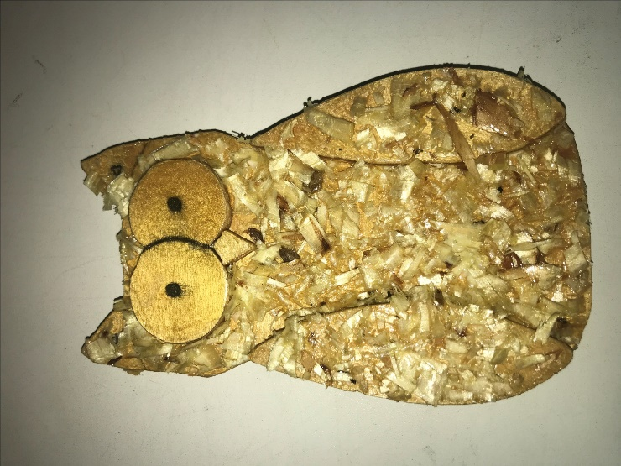

**Реклама проекта.**

Декоративная сова изготовлена с любовью.

Данное изделие послужит хорошим подарком, а также

украсит интерьер.

**Заключение.**

Изготовление мною изделие получилось оригинальным, красивым. При работе были использованы доступные материалы. Знаний, полученных на уроках технологии, достаточно для проектирования и изготовления изделия.

Процесс выпиливания захватывает, так как в каждую деталь вложен труд, и изделие оценивается как собственное произведение. А если в изделие вложить что-то, то такое изделие особенно дорого. Подобная работа помогает развивать усидчивость, терпение, художественные навыки и владение инструментами.

При работе над проектом решены все поставленные задачи, поэтому я считаю, что цель по изготовлению и разработке декоративной совы достигнуты.